Отчет по домашнему заданию 3 “Репликация”

Чтение только с мастера
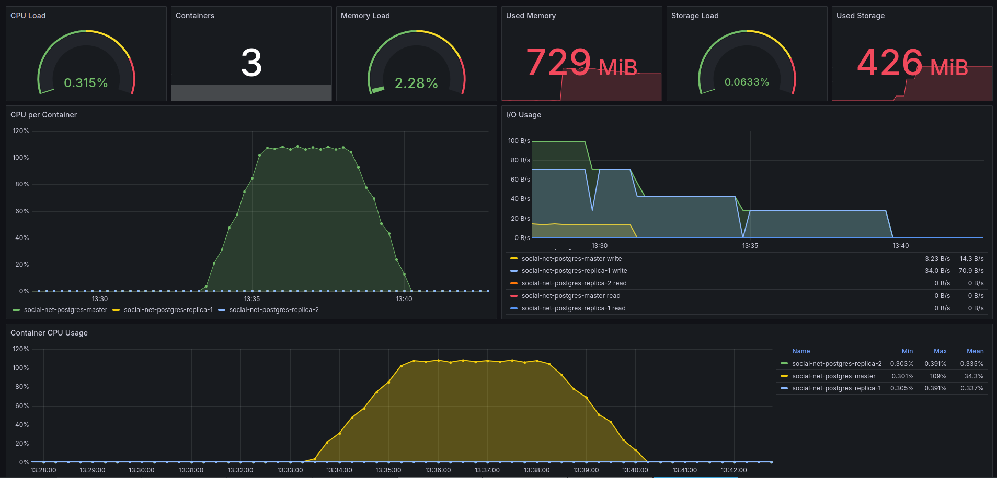
По графикам видно, что использование CPU под нагрузкой только мастер. При этом обращения к диску не было, возможно это говорит о том, что вся таблица, из-за небольшого размера, закеширована в памяти.

Чтение c реплик
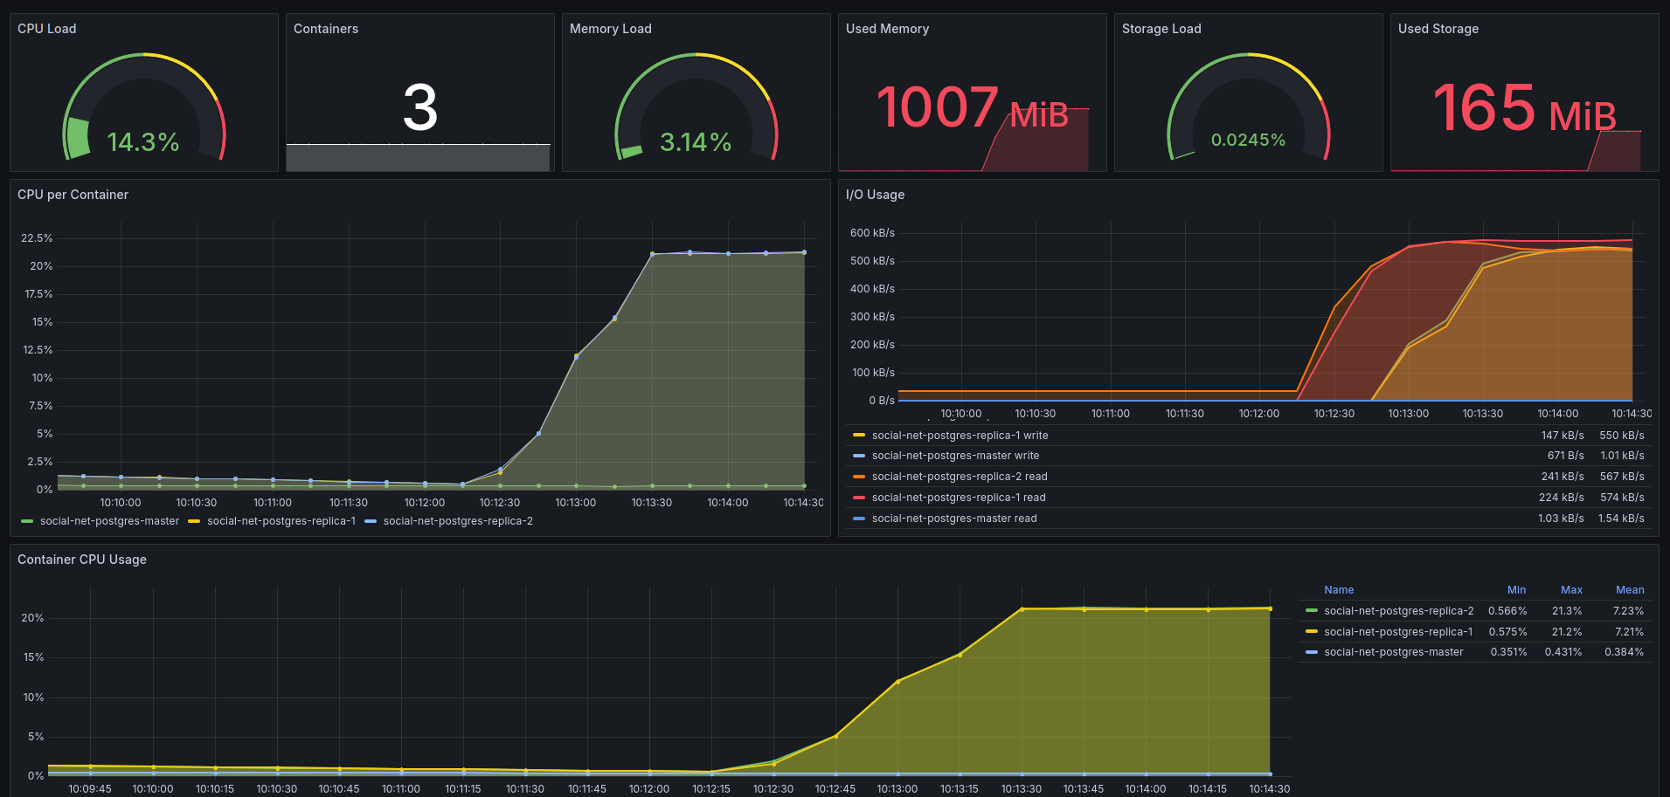
По графику видно, что использование CPU поднялось только на репликах. Нагрузка на диск также почти отсутствует и на мастере и на репликах.

Запись на мастер с синхронизацией реплик по кворуму
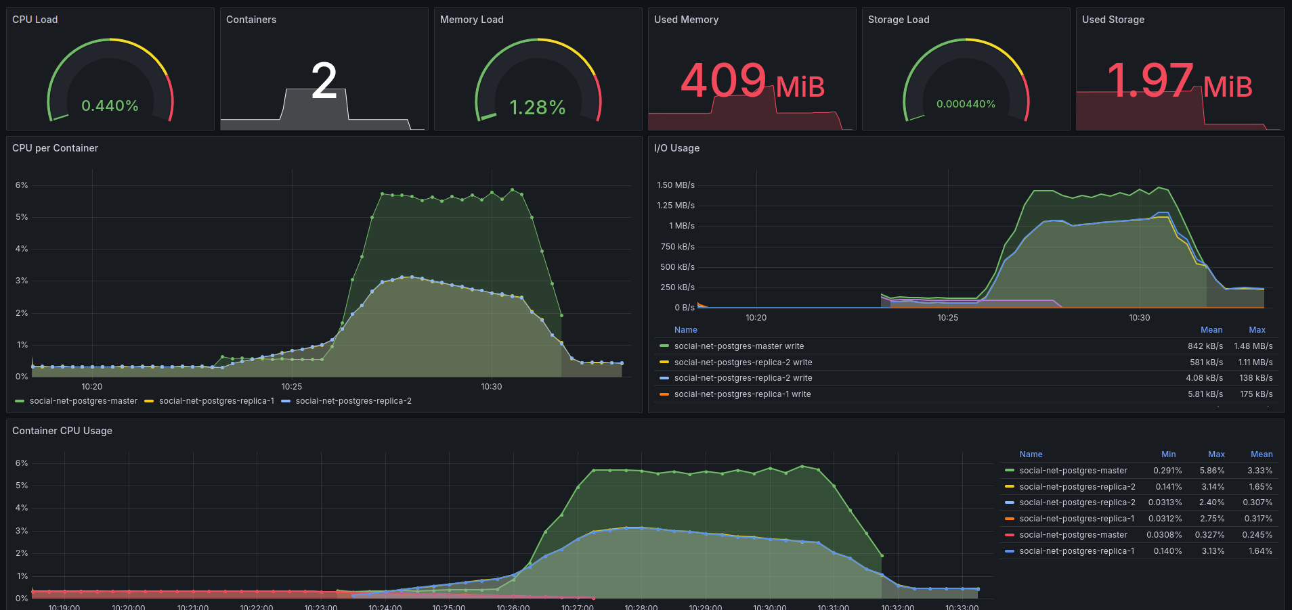
После отключения мастера и переключения одной из реплик в режим мастера, а второй реплики на нового мастера, количество записей на мастере и репликах стало одинаковым. На данных графиках отчетливо видно, что все данные пишутся на диск и на мастере и на репликах.

